Результаты диагностической работы по математике
для обучающихся 11 класса базового уровня

Диагностическая работа по математике в 11-х классах базового уровня (далее – ДР-11-б) проводилась на основании приказа Департамента Смоленской области по образованию и науке от 08.10.2019 № 844-ОД. Целью проведения работы являлось определение готовности обучающихся 11-х классов общеобразовательных организаций к единому государственному экзамену по математике базового уровня.
Основные результаты выполнения ДР-11-бследующие.
Работу выполняли 1847 обучающихся 11-х классов образовательных организаций Смоленской области, планирующих сдавать ЕГЭ по математике на базовом уровне. Процент успеваемости (% обучающихся, успешно выполнивших ДР-11-б) равен 87,3%, процент качества (% обучающихся, получивших за выполнение работы «4» и «5») составил 39,8%. Средняя отметка за выполнение ДР-11-б составила 3,34 балла по 5-балльной системе. Распределение обучающихся по полученным отметкам за работу представлено на диаграмме 1.
Диаграмма 1. Распределение обучающихся по полученным отметкам за выполнение ДР-11-б

Отмечаем, что наибольшая часть обучающихся (почти половина всех участников ДР-11-б) набрала достаточное количество баллов для выставления отметки «3». Вторая по численности группа – «хорошисты», получившие за выполнение работы «4». Так как оценка за ЕГЭ базового уровня влияет только на получение аттестата, то можно считать, что большинство обучающиеся 11 классов, получивших положительные отметки за работу, успешно пройдут итоговую аттестацию.
ДР-11-б включала 14 заданий базового уровня, выполнение каждого из которых оценивалось в 1 балл. Максимально возможное количество баллов за работу было равно 14. Такие баллы за выполнение работы получили 37 одиннадцатиклассников, что составляет 2,0% всех участников ДР-11-б.
На диаграмме 2 приведено распределение обучающихся 11- х классов на набранным баллам за выполнение работы.
Диаграмма 2. Доля обучающихся, получивших различные баллы за выполнение ДР-11-б

Как видим, на диаграмме представленное распределение отличается от нормального, имеет резко выраженные максимумы. Один из них - % обучающихся, набравших 6 баллов, соответствует минимальной границе для получения отметки «3», а другой - % набравших 10 баллов – минимальной границе для получения «4». Такое распределение свидетельствует о необъективности полученных результатов, имеющейся тенденции к их завышению.
При этом индекс низких результатов, то есть % обучающихся, получивших за ДР-11-б от 0 до 6 баллов включительно, составляет 26,3%. Это означает, что 26,3% обучающихся составляют группу «риска» и имеют шансы провалить ЕГЭ. Причём 2,9% обучающихся получили за работу 0 – 2 балла, продемонстрировав таким образом крайне низкий уровень математической компетентности. Рекомендуем педагогам тщательно проанализировать работы этих выпускников, выявить имеющиеся пробелы и принять план коррекции знаний и умений обучающихся.
Рассмотрим теперь результаты выполнения ДР-11-б в разрезе достижения планируемых результатов, проверяемых в рамках работы. Таблица 1 представляет средний процент овладения математическими умениями, продемонстрированный участниками ДР-11-б.
Таблица 1. Процент освоения умений, диагностируемых в рамках выполнения Др-11-б.
№ задания | Проверяемое умение | Средний % выполнения
 | Уметь выполнять вычисления и преобразования | 82, 7
 | Уметь использовать приобретенные знания и умения в практической деятельности и повседневной жизни | 69,8
 | Уметь выполнять вычисления и преобразования | 86,7
 | Уметь преобразовывать тригонометрические выражения | 58,2
 | Уметь использовать приобретенные знания и умения в практической деятельности и повседневной жизни | 69,0
 | Уметь решать уравнения и неравенства | 75,1
 | Уметь использовать приобретенные знания и умения в практической деятельности и повседневной жизни | 74,0
 | Уметь строить и исследовать простейшие математические модели | 46,4
 | Уметь выполнять действия с функциями | 30,4
 | Уметь использовать приобретенные знания и умения в практической деятельности и повседневной жизни | 59,5
 | Уметь выполнять действия с геометрическими фигурами | 59,4
 | Уметь решать уравнения и неравенства | 48,7
 | Уметь строить и исследовать простейшие математические модели | 48,1
 | Уметь строить и исследовать простейшие математические модели | 36,7
Как видим из таблицы, минимальный уровень освоения умений (66%) преодолен обучающимися по следующим умениям:
- выполнять вычисления и преобразования (более 80% выполнения);
- использовать приобретенные знания и умения в практической деятельности и повседневной жизни (69 – 74% выполнения).
Следовательно, цель изучения математики в старшей школе на базовом уровне (математика для жизни) является достигнутой.
Остальные умения, проверяемые в рамках ДР-11-б, не освоены обучающимися в полной мере. Особенно это касается следующих умений:
- выполнять действия с функциями (30,4% выполнения);
- строить и исследовать простейшие математические модели (36 - 48% выполнения).
Неоднозначные результаты продемонстрировали обучающиеся при решении показательных уравнения и неравенств.
Так, задание №6 выполнили 75,1% участников ДР-11-б.
В то время как задание №12 на решение показательных неравенств оказалось достаточно трудным: лишь 48,7% обучающихся его выполнили верно.
Проанализируем выполнение заданий работы обучающимися разных групп успеваемости.
Школьники, получившие отметку «2» за выполнение работы, не достигли уровня освоения умений (66%) ни по одному контролируемому умению. Наиболее успешно они справлялись с заданиями №1 (47%) выполнения и №3 (56% выполнения), представляющие из себя задания, решаемые даже пятиклассниками.
В отличие от данной группы, обучающиеся, получившие «3» за выполнение ДР-11-б, данные умения освоили на хорошем уровне (82,8% и 86,0% выполнения). Приведем пример такого задания.
Также успешно справляются «троечники» с заданиями №6 и №7 (72,7% и 68,1% выполнения). Содержание заданий было, например, таким:
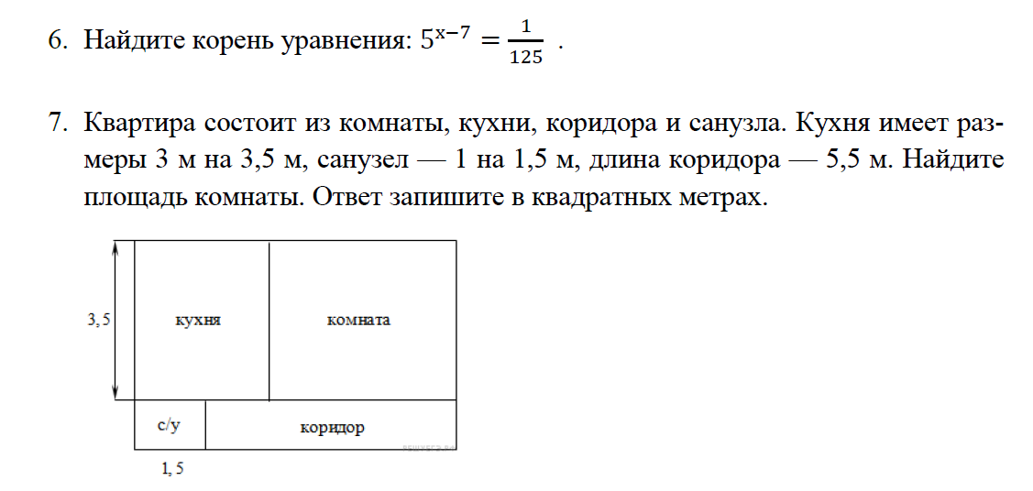
Наиболее трудным для этой группы обучающихся оказалось задание №14, последнее в работе (22,4% выполнения), но, возможно, данный факт объяняется именно его положением в тексте ДР.
С этим же заданием не справились и обучающиеся, получившие «4» за выполнение работы (57,0% выполнения). Приведем пример данного задания.
Однако более трудным оказалось для этой группы обучающихся задание №9, проверяющее умение работать с функциями и их графиками. С ним справились только 44,0% «хорошистов».
И только группа обучающихся, набравших за работу очень высокие баллы и получивших отметку «5», продемонстрировала освоение всех проверяемых в рамках ДР умений. Но и для них задание №9 оказалось выполненным хуже всего: лишь 81% обучающихся данной группы с ним справился. Средний процент выполнения остальных заданий работы в этой группе превышал 90%.
Выводы:
- Обучающиеся 11-х классов, которые планируют сдавать ЕГЭ по математике базового уровня, продемонстрировали удовлетворительный уровень готовности к экзамену. Процент успеваемости составил 87,3%, процент качества - 39,8%. Средняя отметка за выполнение ДР-11-б составила 3,34 балла по 5-балльной системе.
- Продемонстрировано усвоение следующих умений на базовом уровне:
- выполнять вычисления и преобразования (более 80% выполнения);
- использовать приобретенные знания и умения в практической деятельности и повседневной жизни (69 – 74% выполнения).
Группа обучающихся, получивших отметку «5» за выполнение работы, продемонстрировала освоение всех видов умений, проверяемых в рамках ДР-11-б.
- Умения, которые нуждаются в формировании:
- выполнять действия с функциями (30,4% выполнения);
- строить и исследовать простейшие математические модели (36 - 48% выполнения).
Обучающиеся, получившие «2» за работу, не достигли уровня усвоения ни по одному умению.
- Диаграмма распределения результатов выполнения работы является аномальной, свидетельствует о завышении баллов на границе отметок «2» и «3», а также «3» и «4».
- В целом результаты выполнения работы свидетельствуют о наличии системы подготовки обучающихся 11-х классов к ЕГЭ базового уровня и её реализации в ОО Смоленской области.
Рекомендации:
- Проанализировать выполнение работы каждым обучающимся в образовательной организации на основе поэлементного анализа, выявить пробелы и спланировать их ликвидацию. Особое внимание уделить коррекции результатов группы обучающихся, получивших за выполнение работы 0 – 6 баллов. С этой целью разработать для них индивидуальные образовательные маршруты.
- Продолжить развитие математических умений у обучающихся, успешно справившихся с работой. Рекомендуется уделить особое внимание формированию и развитию умений работать с функциями и их графиками, а также знанию элементов комбинаторики и теории вероятностей.
- Провести повторную диагностическую работу внутри образовательной организации в январе – феврале, заменив варианты, в целях отслеживания динамики. Внимание также уделить объективности полученных данных.

